Задания на четверг 7 декабря
1 класс | лит.чт | с.100-101 читать слова, предложения и текст
 | русский | Пропись№3 с.14
 | математ | с.100 №1, №3, №5
 | физкульт | https://resh.edu.ru/subject/lesson/5742/start/223801/ Скрины с оценками отправить
2 класс | окр.мир | стр.90-93 читать,в р.т. тема "Красная книга"
 | русский | стр 114 упр 183, стр115 упр 184
 | математ | стр 75 №25, 26
 | лит.чт | стр 146-150 читать
 | физкульт | https://resh.edu.ru/subject/lesson/3488/start/223955/ Скрины с оценками отправить
3 класс | русский | стр. 12-14 упр 15, 18, 20
 | физкульт | https://resh.edu.ru/subject/lesson/6180/start/197374/ Скрины с оценками отправить
 | лит.чт | I Прослушать рассказ "Лебеди" https://www.youtube.com/watch?v=DcslT-51rwc  II Выполнить тест
 | математ | стр. 66 № 1, 2, 3
4 класс | русский | с.112 упр. 206, 207
 | математ | с. 68
 | физкульт | https://resh.edu.ru/subject/lesson/6221/start/224884/ Скрины с оценками отправить
 | информ | Урок цифры. Облачные технологии: в поисках снежного барса. https://урокцифры.рф/lessons/clouds-and-ai  Пройти урок, о результат прохождения сообщить учителю
 | ИЗО | https://www.youtube.com/watch?v=9si0uqydYbs
5 класс | физкульт | https://resh.edu.ru/subject/lesson/7462/start/ Скрины с оценками отправить
 | русский | Согласные звонкие и глухие. Правило, упр. на выбор
 | информ | Урок цифры. Облачные технологии: в поисках снежного барса. https://урокцифры.рф/lessons/clouds-and-ai  Пройти урок, о результат прохождения сообщить учителю
 | математ | 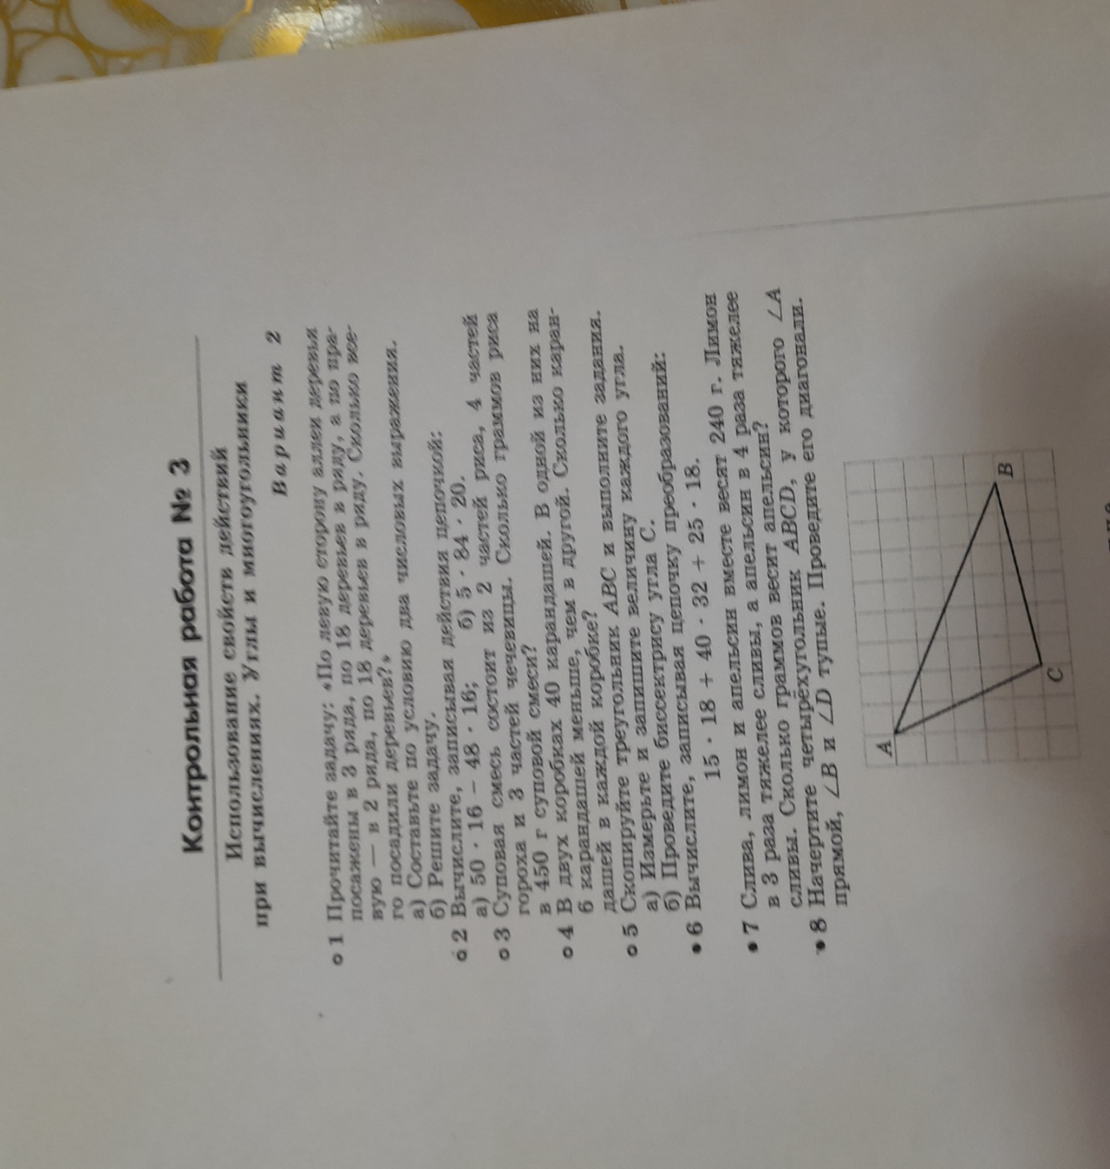  Решить контрольную работу. 5 задание решать не надо.  сделать фото с решением и выслать мне на почту  Zinchenko62@mail.ru, вацап или в контакте.
 | литерат | Дочитать"Муму", подготовиться к викторине
 | история | п. 22 рубрика "Проверь себя" в. 1, 2 ответить письменно
6 класс | математ | решить контрольную работу. сделать фото с решением и выслать мне на почту Zinchenko62@mail.ru, вацап или в контакте.  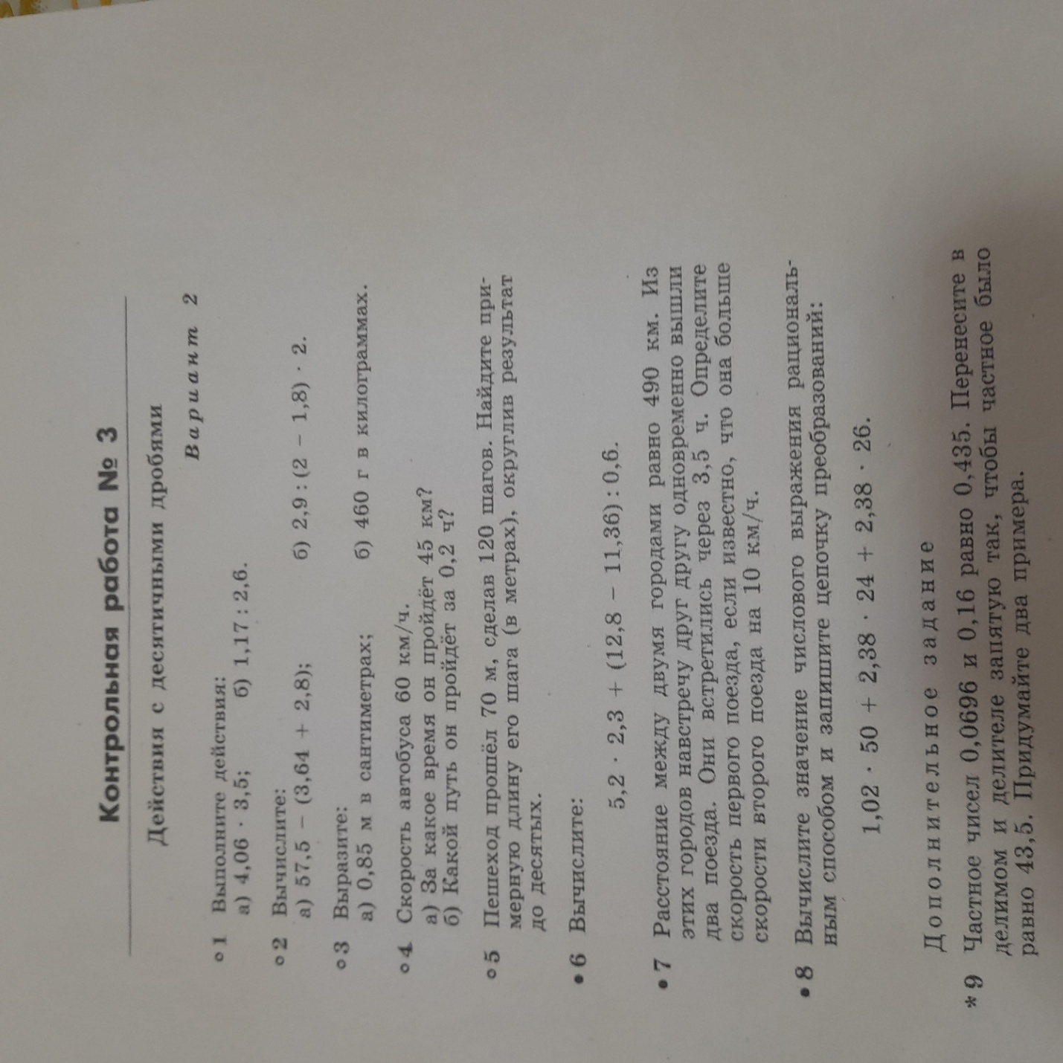
 | информ | Урок цифры. Облачные технологии: в поисках снежного барса. https://урокцифры.рф/lessons/clouds-and-ai  Пройти урок, о результат прохождения сообщить учителю
 | русский | Правописание корня -кас- — -кос- с чередованием а//о.Упр. 185, в новых любое упр. по теме
 | литерат | М. Ю. Лермонтов. Стихотворения (не менее трёх). "Три пальмы", "Утес", "Листок". Художественные средства выразительности ( эпитет, олицетворение, метафора) письменно в тетради
7 класс | общество | § 8, стр 71 заполнить таблицу
 | биология | § 22 вопросы письменно стр.106(1,2)
 | геометр | № 101 стр 36
 | информ | Урок цифры. Облачные технологии: в поисках снежного барса. https://урокцифры.рф/lessons/clouds-and-ai  Пройти урок, о результат прохождения сообщить учителю
 | русский | Не с Деепричасииями. Правило, упр. на выбор
 | музыка | https://resh.edu.ru/subject/lesson/3176/start/ скрины с оценками  отправить
8 класс | геометр | решить из учебника на стр.126 № 464; сделать фото с решением и выслать мне на почту Zinchenko62@mail.ru, вацап или в контакте.
 | русский | Приложение. Знаки препинания при нем. Правило выучить. Упр. 140, в новых любое по теме.
 | литерат | Читать НВ Гоголь «Ревизор» Пересказ 1-5 гл
 | информ | Урок цифры. Облачные технологии: в поисках снежного барса. https://урокцифры.рф/lessons/clouds-and-ai  Пройти урок, о результат прохождения сообщить учителю
 | химия | §18 вопросы письменно стр 106(2,5,6,7)
 | биология | Строение и работа сердца
9 класс | русский | 13 вариант ОГЭ
 | информ | Урок цифры. Облачные технологии: в поисках снежного барса. https://урокцифры.рф/lessons/clouds-and-ai  Пройти урок, о результат прохождения сообщить учителю
 | литерат | На выбор анализ одного стих. Лермонтова.
 | геометр | решить из книги для подготовки к экзаменам на стр.117 № 429, 430, 431, 432, 436; сделать фото с решением и выслать мне на почту Zinchenko62@mail.ru, вацап или в контакте
 | история | § 3
10 класс | геометр | № 126 стр 41
 | химия | §12 вопросы письменно стр 66(1,2,5,6)
 | информ | Урок цифры. Облачные технологии: в поисках снежного барса. https://урокцифры.рф/lessons/clouds-and-ai  Пройти урок, о результат прохождения сообщить учителю
 | история | §1 ответить на вопросы к параграфу
 | литерат | Читать поэму " Кому на Руси жить хорошо»

